面试地点

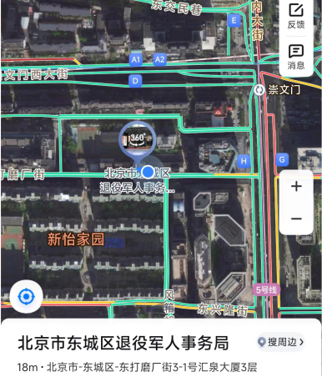

地址：东城区东打磨厂街3-1号汇泉大厦3层退役军人之家

